产品说明书
一、产品的展示
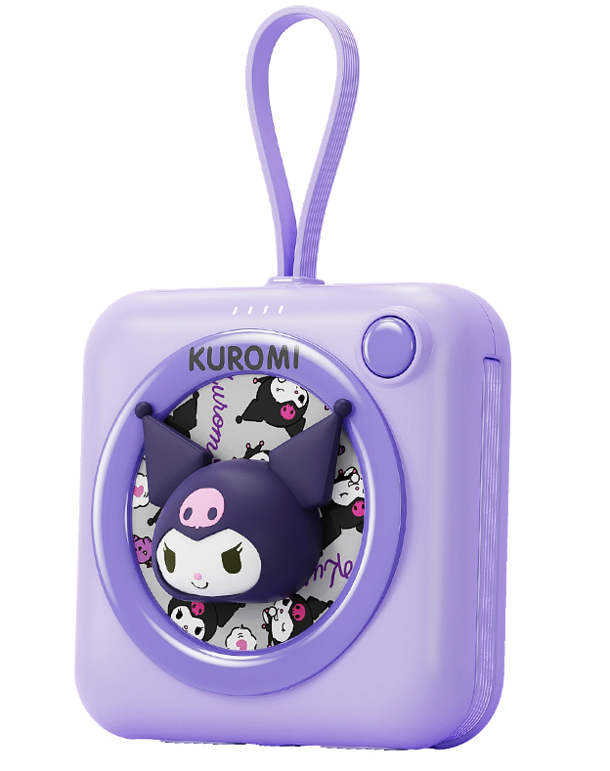
电量指示灯每颗25%

立体公仔不可拆卸

Lighnting输出自带线
最高功率5v2.4a
给予手机充电

Type-c输出自带线
最高功率5v2.4a
给予手机充电

充电宝开关，待机状
态下查看电量
Type-c输入接口
功率5v2.4a
给予充电宝充电
USB输出接口
最高功率5v2.4a
给予手机充电

2.场景示范
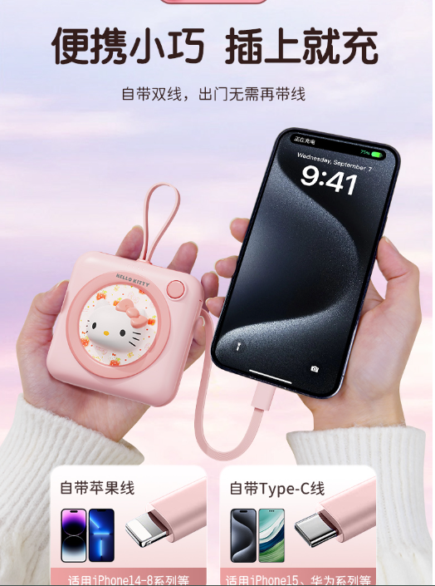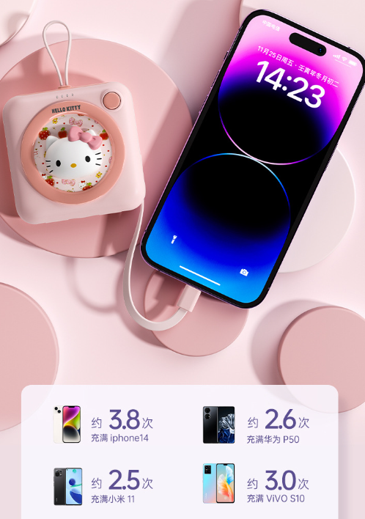
- 包装清单
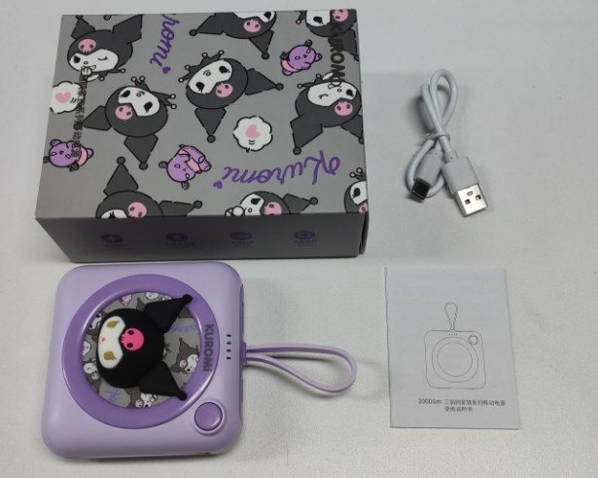
- 使用的说明
1.连接示范
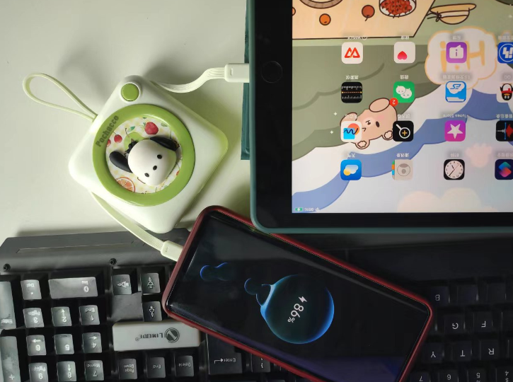
2.连接操作
取出内嵌数据线即可为移动设备充电，如需为充电宝充电，将电源接入充电宝顶部typec输入接口即可
3.温馨提示
避免长时间充电。‌不要让充电宝过度充电，‌应及时取下移动电源，‌防止过度充电可能引起的损坏或安全隐患‌
保持通风和避免高温环境。‌充电宝应存放在通风、‌干燥、‌阴凉的地方，‌避免在过热或潮湿的环境中使用和保存‌
使用正规充电器。‌购买官方平台认证的充电器，‌避免使用无牌或伪劣产品‌
‌插头尽量使用原配。‌使用与充电宝参数一致的充电插头，‌以确保安全充电‌
- 产品的参数
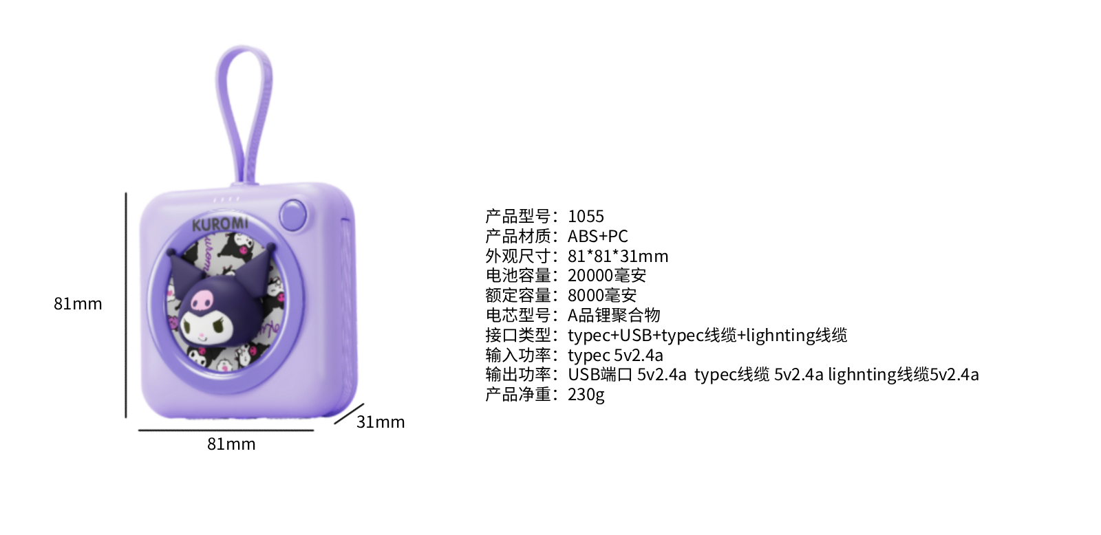

注意的事项
注意异常情况。‌若充电宝出现鼓包、‌漏液、‌变形等异常现象，‌应立即停止使用‌
避免重压和强烈震动。‌充电宝不耐摔，‌剧烈晃动或重压可能导致内部结构错位，‌甚至引起短路或自燃

注意的事项
充电发热
在为充电宝充电时发热一般是充电头功率或数据线电压电流不匹配，建议使用10W的充电器以及3A的数据线即可

